

**UNIVERSIDAD DEL SURESTE**

TECNICAS QUIRURGICAS BASICAS

TEMA:

INCISIONES MAS UTILIZADAS EN CIRUGIA

DOCENTE

DRA. KATIA PAOLA LOPEZ GOMEZ

ALUMNA:

YESICA DE JESUS GOMEZ LOPEZ

SEXTO SEMESTRE 2 UNIDAD



Es una incisión que se realiza paralela a la línea media del cuerpo. Se utiliza en cirugías como la laparotomía exploratoria y la esplenectomía.

Incisión longitudinal

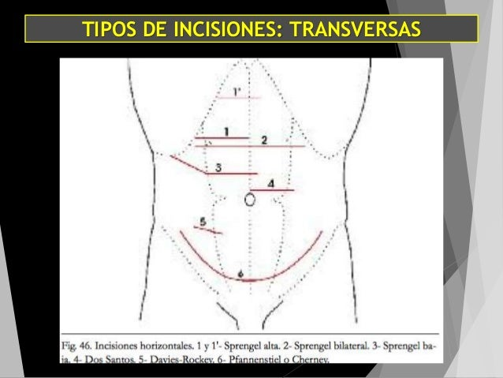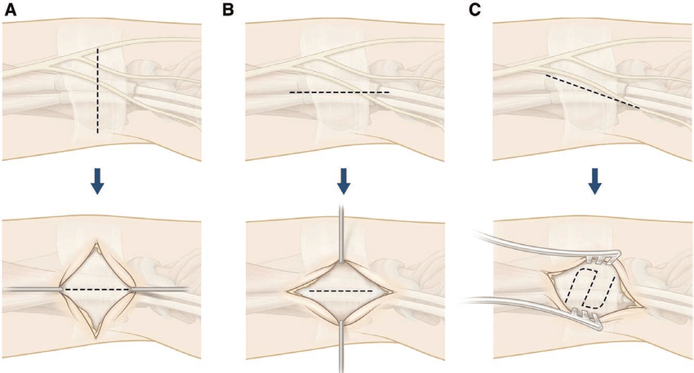

Se utiliza comúnmente en cirugías de órganos como el estómago o el intestino.

Una incisión transversal atraviesa el cuerpo para proporcionar acceso al abdomen y la pelvis. Esta incisión horizontal puede variar en longitud y ubicación, dependiendo de las características específicas del procedimiento.

Incisión transversal

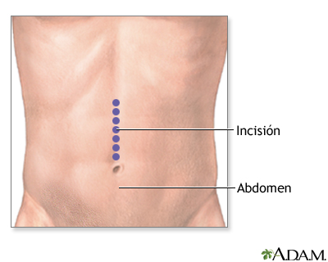

Incisión en línea media

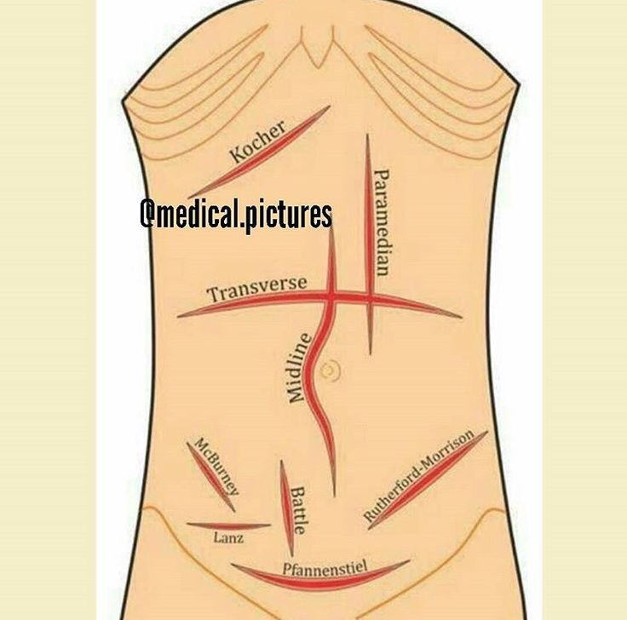

Incisión oblicua

se hace en un ángulo con respecto a las fibras musculares. Puede ser necesaria en ciertas cirugías para facilitar la exposición de estructuras específicas.

Este corte se puede hacer en la parte superior o inferior del abdomen, o puede extenderse desde la parte superior hasta la parte inferior de la cavidad abdominal.

Es un corte vertical que se hace en el abdomen para permitir el acceso a cualquiera de los diversos procedimientos médicos.



<https://www.noticiasmedicas.es/salud/tipos-de-incisiones-quirurgicas/#:~:text=Existen%20varios%20tipos%20de%20incisiones%20quir%C3%BArgicas%20utilizadas%20por,ubicaci%C3%B3n%20y%20el%20tipo%20de%20procedimiento%20a%20realizar>.

Además de estas, existen otras incisiones menos comunes, como las en forma de T, L o H, que se utilizan en cirugías especializadas.